**附件5**

“返家乡”系统操作指南

**操作流程**

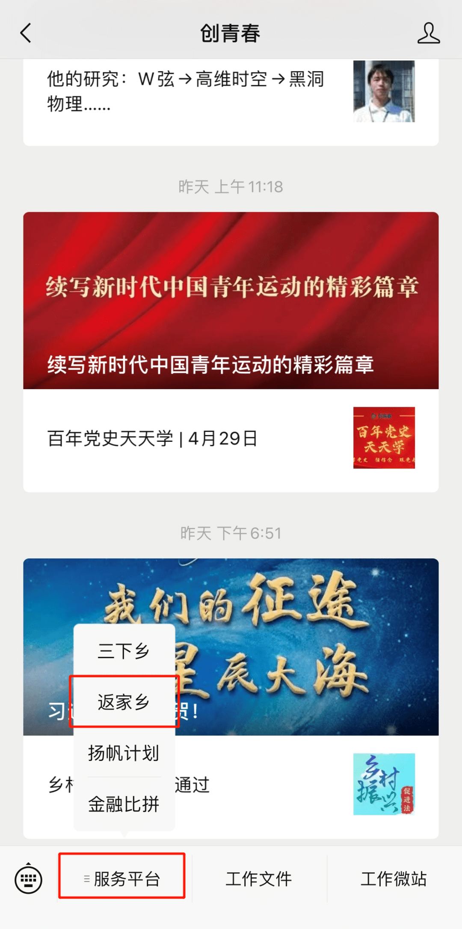首先，大家可以动动手指，关注**“创青春”**公众号，选择**“服务平台”-“返家乡”**栏目，进入小程序，小程序可以实现岗位发布、搜集、报名等功能

**登录**

关注**“创青春”**公众号，选择**“服务平台”-“返家乡”**栏目，未注册的同学先进行注册，注册过的同学或已有高校第二课堂成绩单系统账号的同学可直接登录

**具体操作教程**

学生报名流程

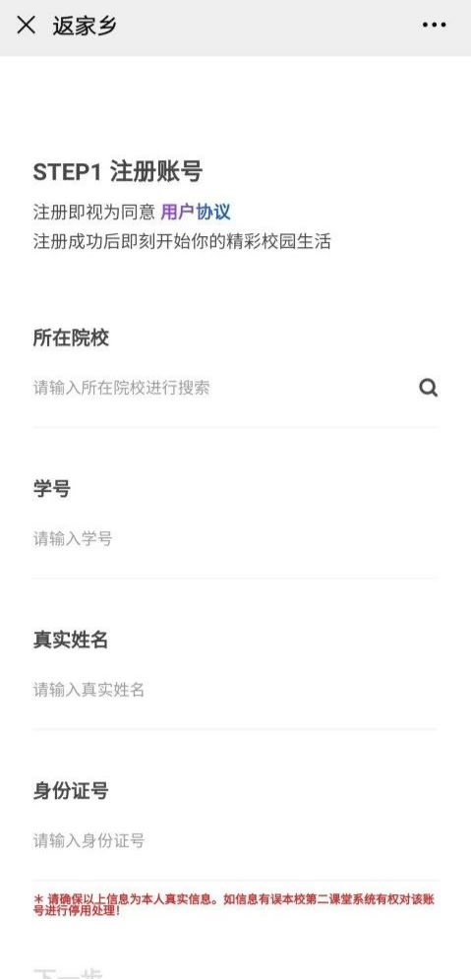**报名**

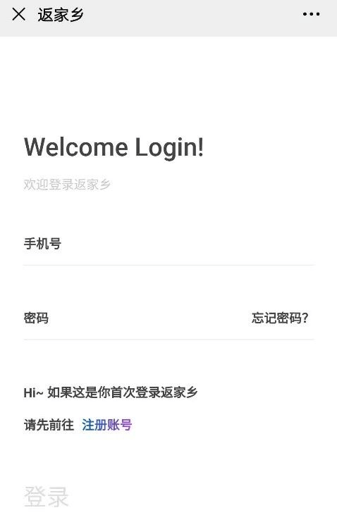

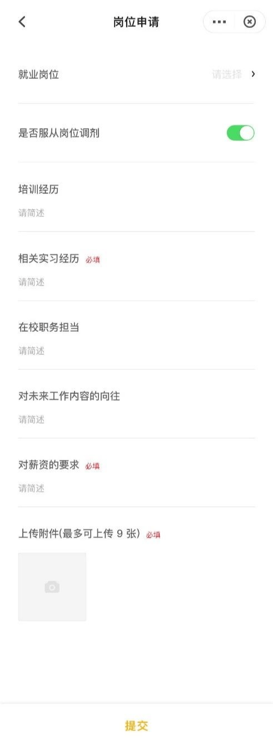进入首页后点击项目列表，浏览单位发布的项目信息，浏览项目信息详情，选择中意的项目报名

操作过程中如有疑惑，可以咨询客服QQ群602788506

注意啦：

保证健康安全是首要前提，

一定要严格遵守当地疫情防控要求哦！